Lección 11: Analicemos algoritmos de resta
- Pensemos con más detalle en los algoritmos de resta.

Calentamiento: Conversación numérica: Restas hasta 1,000
Encuentra mentalmente el valor de cada expresión.
- $400−200$
- $450−200$
- $450−205$
- $450−215$

11.1: Comparemos dos algoritmos de resta
- Estos son los primeros pasos de los dos algoritmos.
- Paso 1 del algoritmo A
- 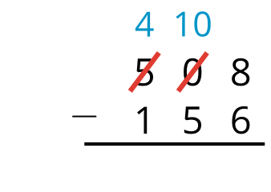
- Paso 1 del algoritmo B
- 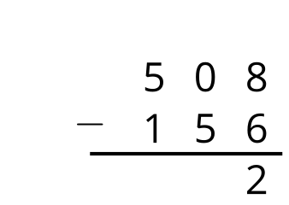
- ¿En qué son diferentes los pasos?
- Usa cada algoritmo para encontrar el valor de $824−541$.

11.2: ¿Usamos un algoritmo?
Noah quería encontrar el valor de $301−167$ y escribió:
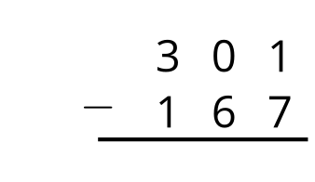
Elena dijo que no podemos restar de esta forma porque necesitaríamos más unidades para restar 7 unidades, pero hay un cero en la posición de las decenas de 301.
- ¿Estás de acuerdo con la afirmación de Elena? Explica tu razonamiento.
- Muestra cómo usarías un algoritmo (el de Noah u otro algoritmo) para encontrar la diferencia entre 301 y 167.
© CC BY 2021 Illustrative Mathematics®

